Traktorių, savaeigių ir žemės ūkio mašinų bei jų priekabų registro duomenimis, 2019 m. liepos mėn. žemės ūkio subjektai Lietuvoje iš viso įregistravo 420 traktorių, 157 javų kombainus, 4 savaeigius smulkintuvus, 3 srutvežius ir 1 savaeigę žoliapjovę. Analizuojamu laikotarpiu 100 proc. įregistruotų traktorių sudarė ratiniai traktoriai.  
2019 m. liepos mėn. žemdirbiai įregistravo penkiasdešimt šešis 2018 – 2019 m. pagamintus traktorius (tai sudaro tik 13,3 proc. visų įregistruotų traktorių). Didžiosios dalies (89,3 proc.) įregistruotų ratinių traktorių galia buvo mažesnė kaip 100 AG. Nuo 100 iki 200 AG galios ratiniai traktoriai sudarė tik 8,8 proc. 2019 m. liepos mėn. didesnės kaip 200 AG galios traktorių buvo įregistruota 1,9 proc. visų Lietuvos žemės ūkio subjektų įregistruotų traktorių.  
2019 m. liepos mėn. tik 20 (arba 4,8 proc.) registruotų ratinių traktorių buvo rytietiški: (1 Belarus, 1 LTZ, 10 MTZ ir 8 VTZ–VMTZ ratiniai traktoriai). 2018 m. liepos mėn. žemės ūkio subjektai įregistravo 102 Yanmar ratinius traktorius, iš kurių pagamintų 2018 ar 2019 m. nebuvo nei vieno. Tai sudaro 25,5 proc. vakarietiškų arba 24,3 proc. visų analizuojamu laikotarpiu įregistruotų traktorių. Kiti žemės ūkio subjektų įregistruoti traktoriai išsidėsto taip: Kubota (59 vnt., arba atitinkamai 14,75 proc. ir 14,0 proc.), Iseki (43 vnt., arba atitinkamai 10,75 proc. ir 10,2 proc.), Hinomoto (27 vnt., arba atitinkamai 6,75 proc. ir 6,4 proc.), Mitsubishi (23 vnt., arba atitinkamai 5,75 proc. ir 5,5 proc.), John Deere (22 vnt., iš kurių 8 pagaminti 2018 – 2019 m., arba atitinkamai 5,5 proc. ir 5,2 proc.), CFMOTO (16 vnt., visi pagaminti 2018 – 2019 m., arba atitinkamai 4,0 proc. ir 3,8 proc.), New Holland (14 vnt., iš kurių 7 pagaminti 2018 – 2019 m., arba atitinkamai 3,5 proc. ir 3,3 proc.), Case IH (13 vnt., iš kurių 1 pagamintas 2018 – 2019 m., arba atitinkamai 3,25 proc. ir 3,1 proc.), Shibaura (13 vnt., arba atitinkamai 3,25 proc. ir 3,1 proc.) ir Massey Ferguson (12 vnt., iš kurių 5 pagaminti 2018 – 2019 m., arba atitinkamai 3,0 proc. ir 2,9 proc.).

**Lietuvos žemės ūkio subjektų 2019 m. liepos mėn. įregistruotų traktorių skaičius pagal gamintoją**

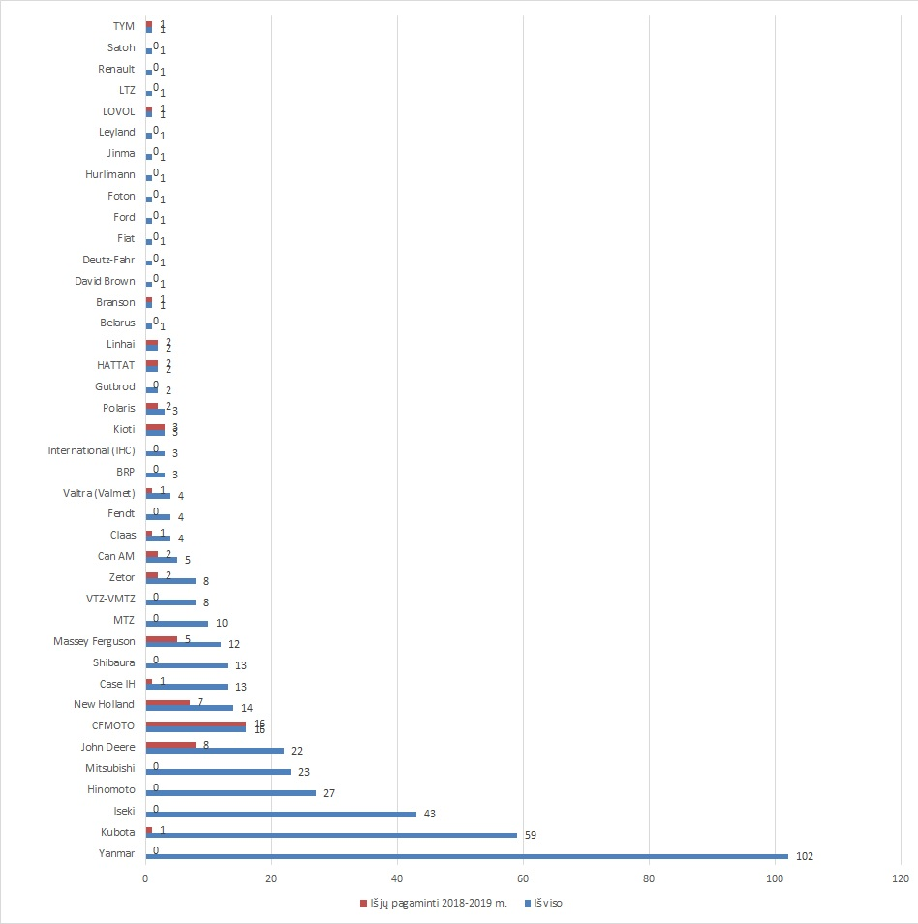

Registro duomenimis, 2019 m. liepos mėn. ūkininkai ir žemės ūkio bendrovės įregistravo 157 javų kombainus. Iš jų 50 (arba 31,9 proc.) buvo pagaminti 2018 – 2019 m. Dauguma (88,5 proc.) analizuojamu laikotarpiu įregistruotų javų kombainų buvo vakarietiški. 2019 m. liepos mėnesį įregistruota 40, iš kurių 11 pagaminti 2018 – 2019 m., arba 25,5 proc. visų įregistruotų javų kombainų kompanijos Claas, 21, iš kurių 10 pagaminti 2018 – 2019 m., (arba 13,4 proc.) – John Deere, 20, iš kurių 7 pagaminti 2018 – 2019 m. (arba 12,7 proc.) – Massey Ferguson, 18, (arba 11,5 proc.) – Dronningborg, 18, iš kurių 9 pagaminti 2018 – 2019 m., (arba 11,5 proc.) – New Holland, 18, iš kurių 11 pagaminti 2018 – 2019 m., (arba 11,5 proc.) – Rostselmash, 7 (arba 4,5 proc.) – Sampo Rosenlew, 5 (arba 3,2 proc.) – Volvo, 3, iš kurių 2 pagaminti 2018 – 2019 m. (arba 1,9 proc.) – Case IH, 3 (arba 1,9 proc.) – Deutz-Fahr, 2 (arba 1,3 proc.) – Laverda, po 1 (arba 0,6 proc.) – Fortschritt ir Wintersteiger javų kombainą.

**Lietuvos žemės ūkio subjektų 2019 m. liepos mėn. įregistruotų javų kombainų skaičius pagal gamintoją**

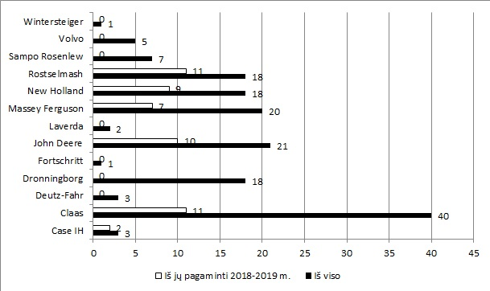

2019 m. liepos mėn. Lietuvos žemdirbiai įregistravo 4 savaeigius smulkintuvus (Claas firmos (1 pagamintas 2019 m.)), 3 srutvežius (Abbey firmos – 1 (pagamintas 2019 m.), Western Fabrications – 2 (pagaminti 2019 m.)) ir 1 savaeigę žoliapjovę (Ransomes firmos).

Šaltinis: ŽŪIKVC (Traktorių registras)  
Parengė T. Kleinotas, tel. (8 5 ) 219 7324, R. Zinkevičius, tel. (8 37) 397 076